Giải quyết yêu cầu:

Hiển thị danh sách các công việc theo nhân viên

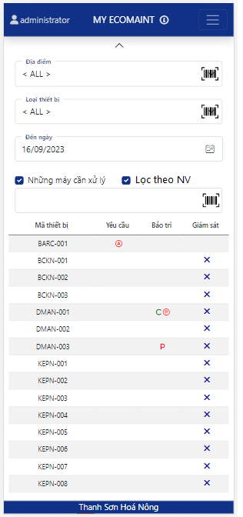

Thêm check

Dữ liệu:

Phiếu bảo trì đáp ứng yêu cầu lọc theo nhân viên

Chọn người thực hiện

Nên thêm Ngày bắt đầu, Ngày KT kế hoạch cho chọn (mặc định = ngày hiện tại, cho sửa)

Ngày này là ngày gì?

Hiện nay đang cập nhật Ngày bắt đầu KH = ngày hiện tại, Ngày kết thúc KH = ngày hiện tại + 1 (như thế khó cho người dùng phải vào desktop mở ra sửa).

Phân công thực hiện Giám sát thiết bị

Chưa biết làm sao

Yêu cầu nhân viên sửa máy được khai báo công việc:

Trong trường hợp Phiếu bảo trì khẩn cấp (sửa chữa) cho nhập dữ liệu công việc cho PBT.

Cho chọn thêm công việc . Hiện đang chỉ cho người lập chọn thêm CV (cái này đúng với các PBT có kế hoạch)

Phiếu sửa chữa

Phiếu sửa chữa cho hiển thị các nút lệnh này

Yêu cầu trao đổi thông tin PBT qua telegram hay các phương tiện khác

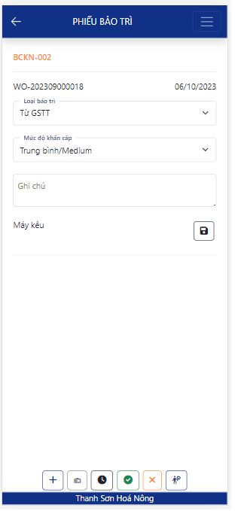

Thêm nút lệnh trao đổi thông tin

Form Trao đổi thông tin:

Yêu cầu Khóa PBT ngay khi nghiệm thu PBT

Khi nghiệm thu PBT thực hiện khóa luôn (làm trên cả Desktop và Web – Cho khai báo định nghĩa để cty nào chạy theo cách này thì chạy chứ kg áp dụng cho all).

Yêu cầu chụp hình trên PBT

Thêm nút chụp hình cho từng CV trên PBT

Yêu cầu hiển thị nội dung kiểm tra trong Yêu cầu bảo trì lập từ GSTT không đạt.

Khi lập Yêu cầu bảo trì chỉ cập nhật Số phiếu yêu cầu, sau đó thêm nút lệnh cho hiển thị nội dung kiểm tra.

Quy trình thực hiện bảo trì hư hỏng (đột xuất)

Bước chuyển thông tin qua telegram

Khi máy hư, người vận hành nhập Yêu cầu bảo trì, chọn Mức ưu tiên = cao, check vào Hỏng máy

Bước thực hiện trên pm web

PM tự động gửi thông tin đến những người quản lý (định nghĩa trước

Người quản lý tạo PBT và chọn những người chịu trách nhiệm xử lý

PM tự động gửi thông tin đến người chịu trách nhiệm xử lý qua telegram

Người chịu trách nhiệm xử lý mở phần mềm, chọn PBT và nhắn thông tin cho những người quãn lý

Từ đây dữ liệu đi 2 đường, đường cập nhật vào db và hiển thị lên pm và đường telegram

Nếu yêu cầu phải sửa máy ngay, thì Người chịu trách nhiệm xử lý thực hiện công việc rồi khai báo các công việc đã làm. Nếu hoàn thành thì nhấn vào nút Hoàn thành PBT

Phần mềm chuyển thông tin cho những người quản lý về việc hoàn thành công việc

Quy trình thực hiện bảo trì định kỳ

Nhân viên kế hoạch

Khi có kế hoạch SX, CBKH nhập thời gian chạy máy

Phụ trách bảo trì

Vào giao diện Bảo trì định kỳ đến hạn thực hiện chọn chuyển sang Kế hoạch tổng thể

Nhân viên bảo trì

TP kỹ thuật

Vào thời gian thích hợp, chọn Lập PBT sửa từ ngày .. đến ngày thích hợp

Phụ trách bảo trì chọn người thực hiện cho Phiếu bảo trì

Nhân viên bảo trì thực hiện công việc bảo trì

No

Phát hiện hư hỏng

Yes

Khai báo Yêu cầu bảo trì

Khi hoàn thành, khai báo thời gian làm việc, nhấn nút Hoàn thành

TP Kỹ thuật nghiệm thu PBT